|  |  |  |  |  |  |
| --- | --- | --- | --- | --- | --- |
| 初试成绩 | **英语** | **政治** | **专业课** | **专业课** | 总分 |
| 100 | 100 | 100 | 100 | 400 |

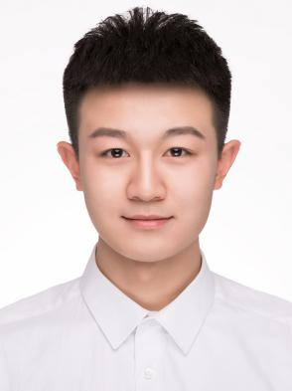

**报考院校：XXXX大学XXX学院 报考专业：XXXXXX**

**技能证书**

**教育背景**

**报考信息**

**校园经历**

**实习经历**

**获得荣誉**

**基 本 信 息**

**自 我 评 价**

曾参加校数学建模比赛获得三等奖，具有良好的数学和计算机基础知识，较强的数理分析、逻辑推理和学习能力。

年龄：1996年6月

籍贯：四川成都

电话：130-0000-0000

邮箱：XXXX@163.com

* 深度学习人工智能AI在汽车自动驾驶领域的应用；
* 争取读研期间，发表2篇以上计算机人工自能领域学术论文；
* 认真高效完成导师制定的研究课题和项目，成为一名优秀的研究生；

**读 研 计 划**

**20XX–20XX 北京字节跳动科技有限公司 软件测试实习生**

* 根据测试任务，进行测试设计，编制符合标准的测试文档并定期备份；
* 搭建软件测试环境，与开发组同事协作实现各个阶段的测试任务；
* 评估测试工作有效性，参与测试评审，管理测试系统数据及后台数据库；
* 整理测试文档，跟进项目进度，承担软件产品售后项目的支持保障工作；

获20XX-20XX学年度“省优秀毕业生”称号

获20XX-20XX学年度“优秀共青团干部”称号

获20XX-20XX学年度“优秀学生干部”称号

**专业技能：**软件工程师证书、三级网络工程师证书；

**英语能力：**大学英语六级证书（580分）；

**计算机能力：**国家计算机等级二级证书（C++）；

**20XX.09—20XX.06 院学生会体育部部长**

主要负责管理我院田径队，足球队，篮球队共80余名运动员日常训练和参赛；

带领我院运动员获得5个团体一等奖和3个二等奖，全校获得荣誉最多；

**20XX.09—20XX.06 稻壳大学 计算机专业本科**

**主修课程：**C++语言程序设计、汇编语言程序设计、数据结构、操作系统、数据库系统原理、面向对象程序设计、软件工程、算法设计与分析等;

**论文课题：**《XXXXXXXXXXXXXXXXXXXXXXXXXX》;

**在校成绩：**GPA 3.1，获得2次甲等奖学金，2次乙等奖学金;

**朱 迪**

**报考专业：XXXXX**